№ п/п | Технические характеристики товара | Визуализация
1.1 | Светильник подвесной линейный,бетонный 1100*100 | 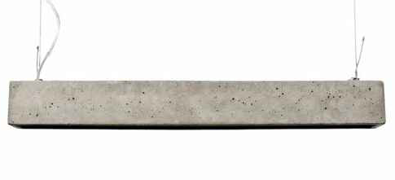
1.2 | Светильник подвесной средний,бетонный 900х500 | 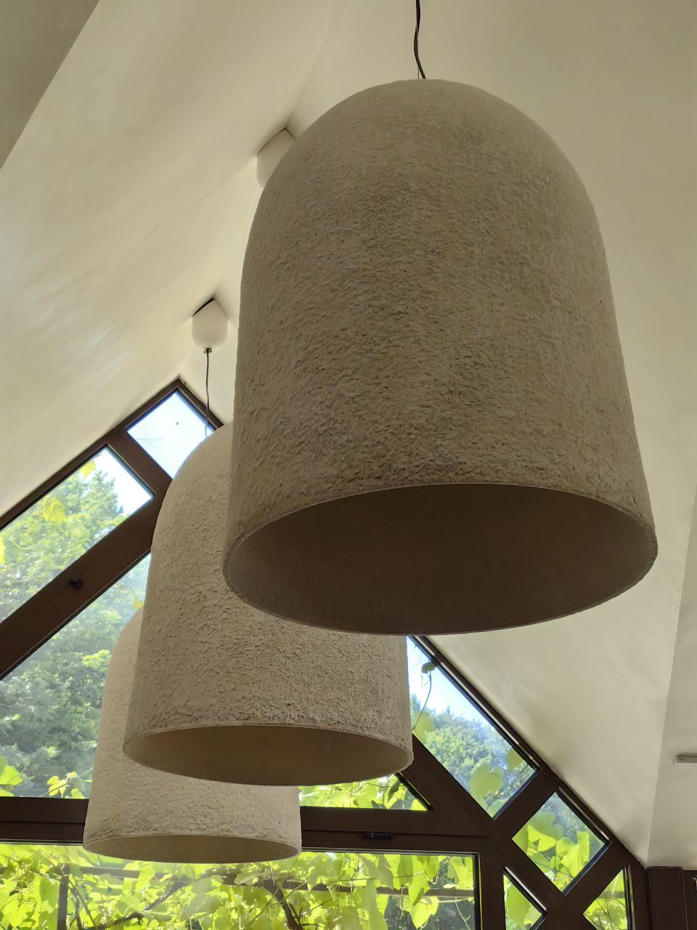
1.3 | Светильник подвесной малый,бетонный 700х310 | 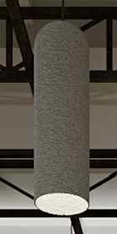
1.4 | Светильник подвесной большой, бетонный 1100х750 | 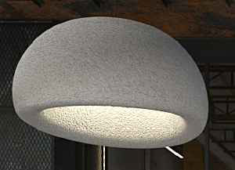
1.5 | Светильник подвесной фигурный,бетонный 250*250 | 